Руководство пользователя
Эмулятор представляет собой IDE с несколькими подокнами. Сами же окна можно передвигать, менять размер и объеденять с другими окнами. По умолчанию IDE выглядит вот так:
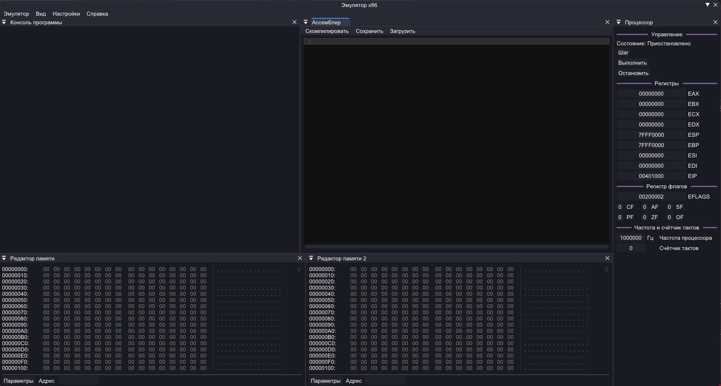
Окно состояния процессора выводит информацию о регистрах, флагах и частоте процессора. С помощью него можно запускать/останавливать выполнение программы. Так-же можно менять значения регистров. Выглядит следующим образом:
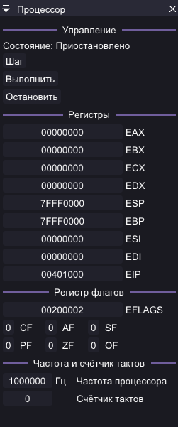
Регистры EAX, EBX, ECX, EDX используются для данных. EAX чаще используется для хранения результатов функции, а ECX как счётчик циклов. ESP (Extended Stack Pointer), EBP (Extended Base Pointer) являются указателями на конец и начало стека соответсвенно. ESI (Extended Source Index) и EDI (Extended Destination Index) как правило являются указателями на структуры/строки, но так-же могут содержать данные. EIP указывает на следующую инструкцию для выполнения.
EFLAGS является регистром флагов. Большая часть флагов (битов) зарезервирована системой и не могут быть изменены. Однако среди них есть и полезные флаги для вычислений.
- CF – Carry Flag (флаг переноса). Сигнализирует о переполнении при работе с безнаковыми числами. Устанавливется, если происходит заём/передача из/в бит, следующий за старшим.
- PF – Parity Flag (Флаг чётности). Устанавливается, если количество установленныз бит – чётное.
- AF – Auxiliary Carry Flag (Флаг вспомогательного переноса). Устанавливается, если происходит заём/передача из/в бит 4.
- ZF – Zero Flag (Флаг нуля). Устанавливается, если результат равен 0.
- SF – Sign Flag (Флаг знака). Дублирует значение старшего бита.
- OF – Overflow Flag (Флаг переполнени). Сигнализирует о переполнении при работе со знаковыми числами. При сложении этот флаг устанавливается в 1, если происходит перенос в старший бит и нет переноса из старшего бита, или имеется перенос из старшего бита, но отсутствует перенос в него; в противном случае, флаг OF устанавливается в 0.

Редактор памяти представляет собой окно, позволяющее смотреть/редактировать ячейки виртуальной памяти. Выглядит следующим образом:
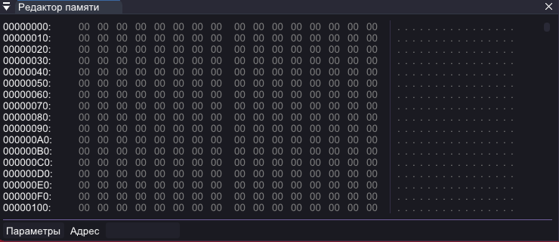
Память в диапазоне от 0x400000 – 0x7FFFFFFF является универсальной и может использоваться для хранения инструкций, данных и стека. Диапазон памяти 0x0 – 0x3FFFFF может хранить только данные. Диапазон 0x80000000 – 0xFFFFFFFF зарезервирован системой и не может быть использован.

Окно ассемблера позволяет писать программы на языке ассемблера, обеспечивает подстветку синтаксиса, а так-же даёт возможность компилировать программу в машинный код по адресу EIP. Программы можно сохранять и загружать. Выглядит следующим образом:
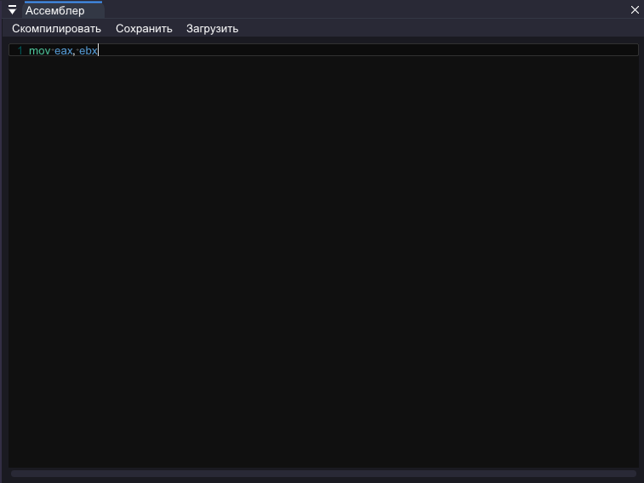

Таблица инструкций x86
Мнемокод | Опкод | Операнд 1 | Операнд 2 | Операнд 3 | Флаги | Краткое описание
OR | 09 | r/m | m/r | - | COSZP | Логическое или
AND | 21 | r/m | m/r | - | COSZP | Логическое и
XOR | 31 | r/m | m/r | - | COSZP | Исключяющие или
CMP | 39 | r/m | m/r | - | COSZP | Сравнение двух операндов
PUSH | 50 | r/m | - | - | - | Записывает данные в стек
POP | 58 | r/m | - | - | - | Достаёт данные из стека
JB | 72 | r/m | - | - | - | Прыжок если меньше (CF=1)
JNB | 73 | r/m | - | - | - | Прыжок если не больше (CF=0)
JE | 74 | r/m | - | - | - | Прыжок если равно (ZF=1)
JNE | 75 | r/m | - | - | - | Прыжок если не равно (ZF=0)
JBE | 76 | r/m | - | - | - | Прыжок если меньше или равно (CF=1 или ZF=1)
JA | 77 | r/m | - | - | - | Прыжок если больше (CF=0 и ZF=0)
SUB | 81 | r/m | m/r | - | COSZP | Вычитание
ADD | 83 | r/m | m/r | - | COSZP | Сложение
TEST | 85 | r/m | m/r | - | COSZP | Логическое сравнение
MOV | 8B | r/m | m/r | - | COSZP | Копирование
INT3 | CC | - | - | - | - | Прерывание
E9 | E9 | r/m | - | - | - | Прыжок

